
2-5-2：教師個人進修紀錄(參與法定進修、校本進修…)、教師專業社群。
3-5-1：班親會會議紀錄、班級課程計畫、班級經營計畫。
自治小市長選舉為每一年五年
級之學生活動，由推派出的學生進行競選。
然而，競選前的前置作業，競選時以什麼樣的模式
進行，以下為孩子對小市長競選準備用心、專注的紀錄。
自治小市長

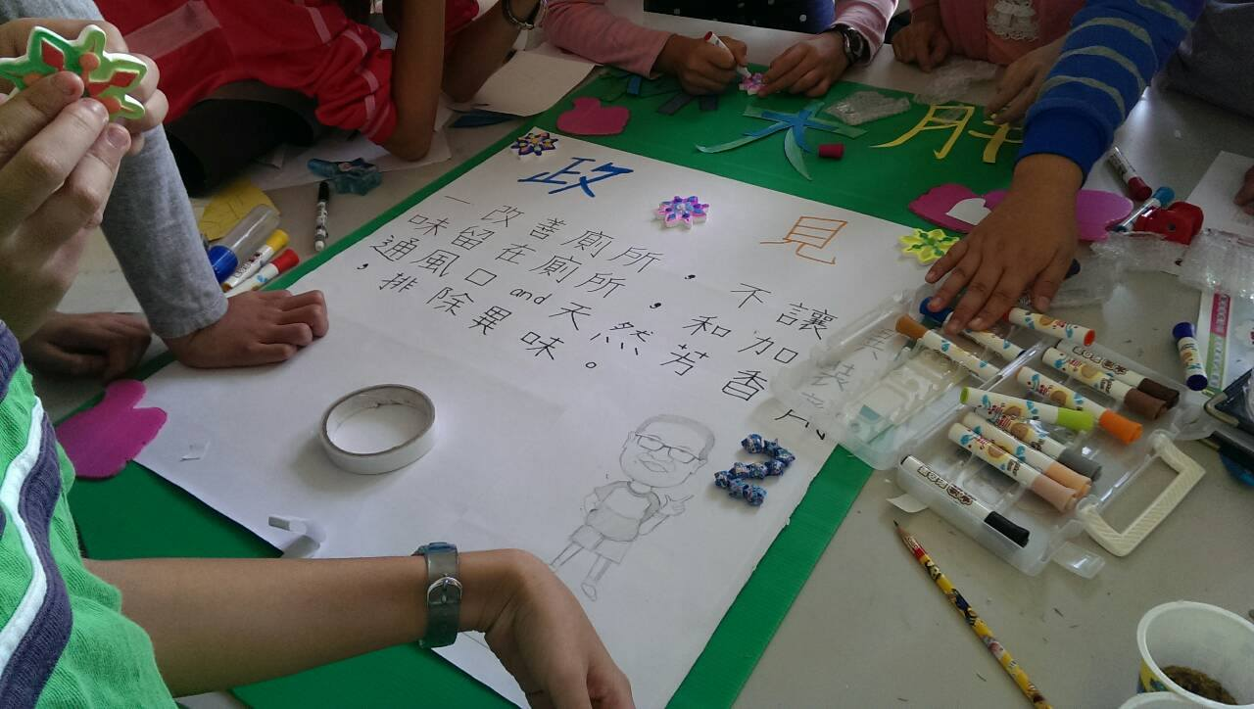
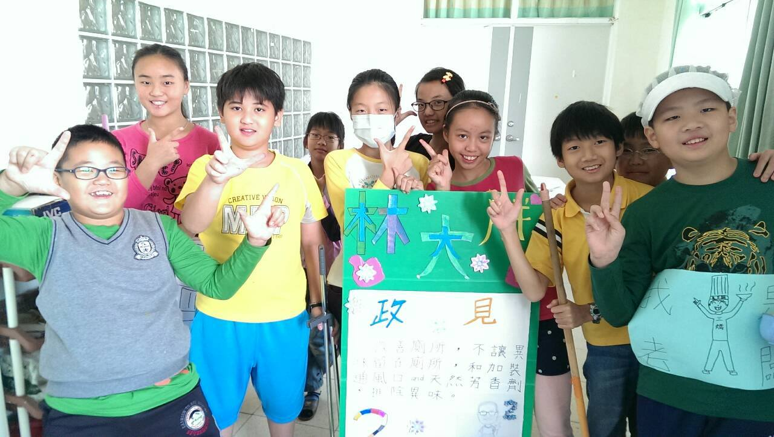

前

置
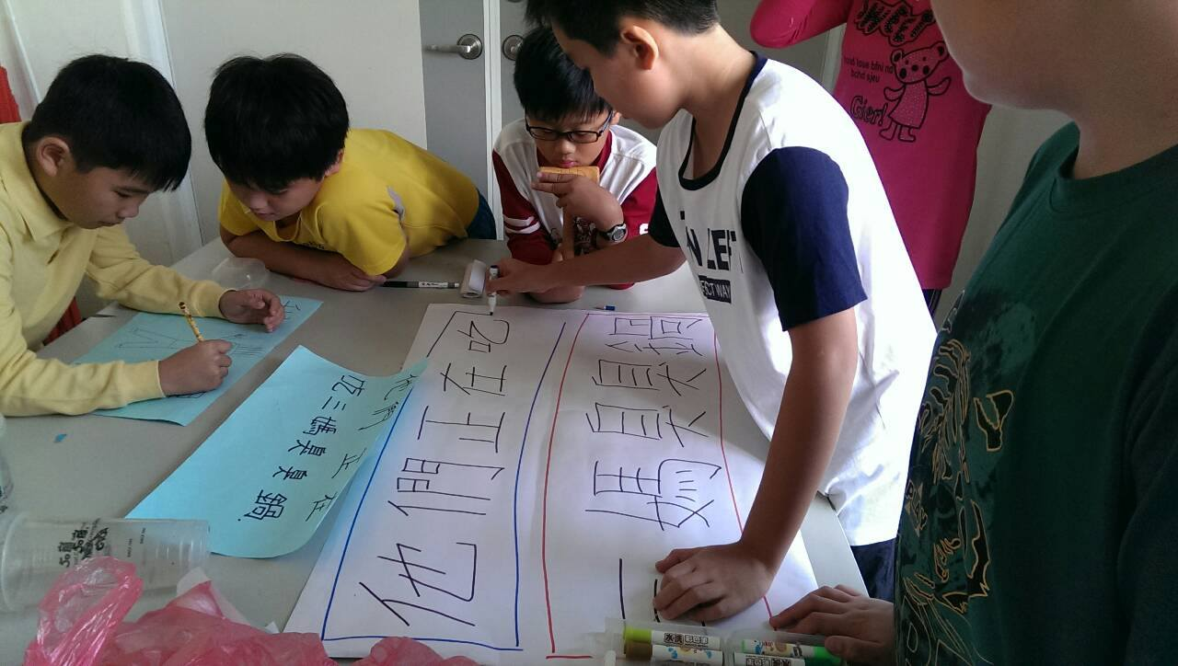

作

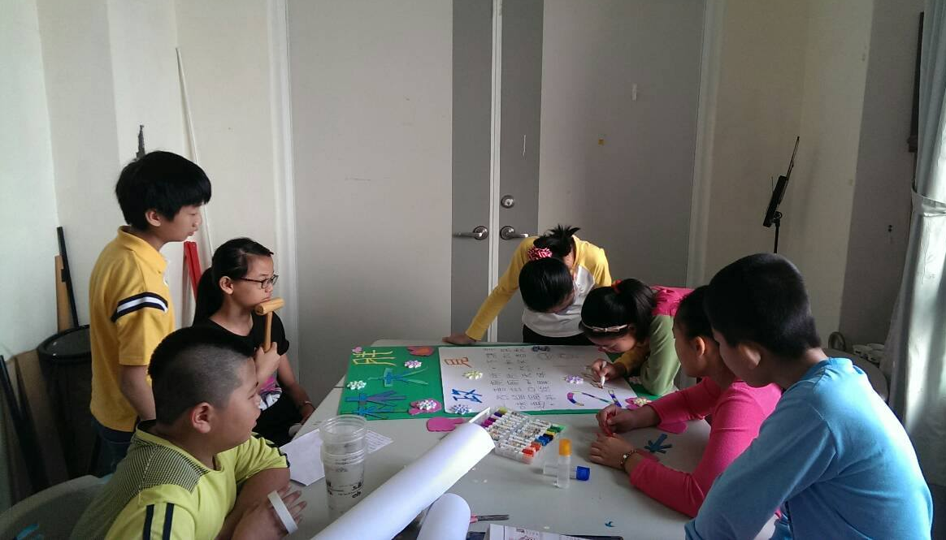
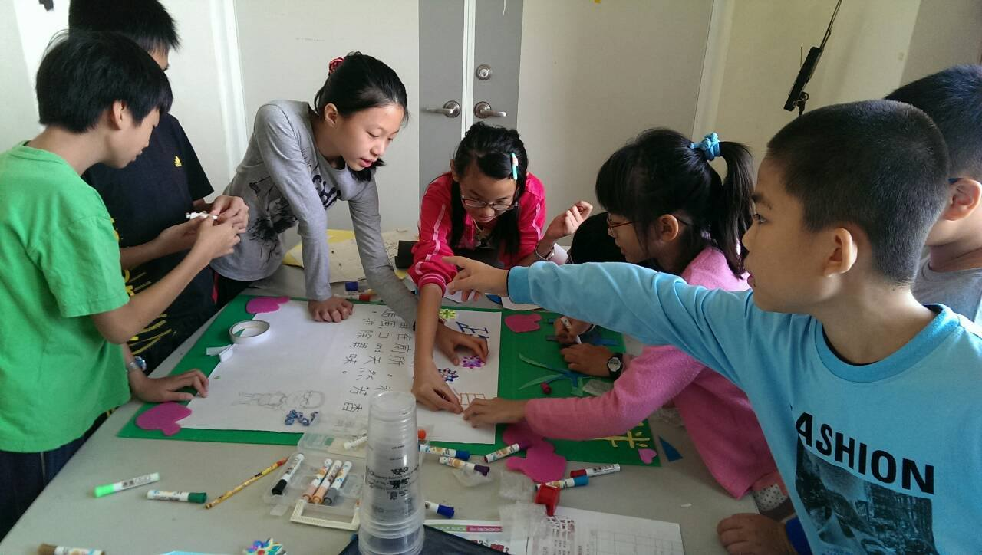
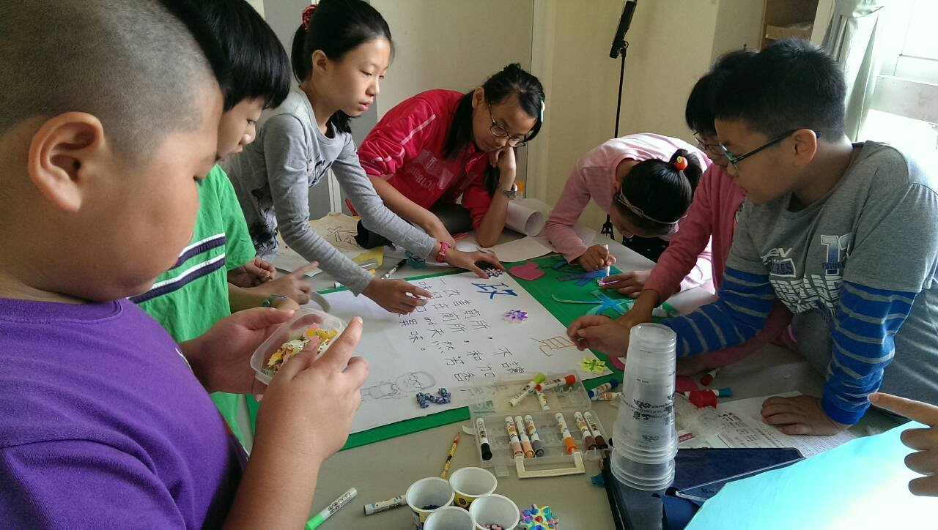
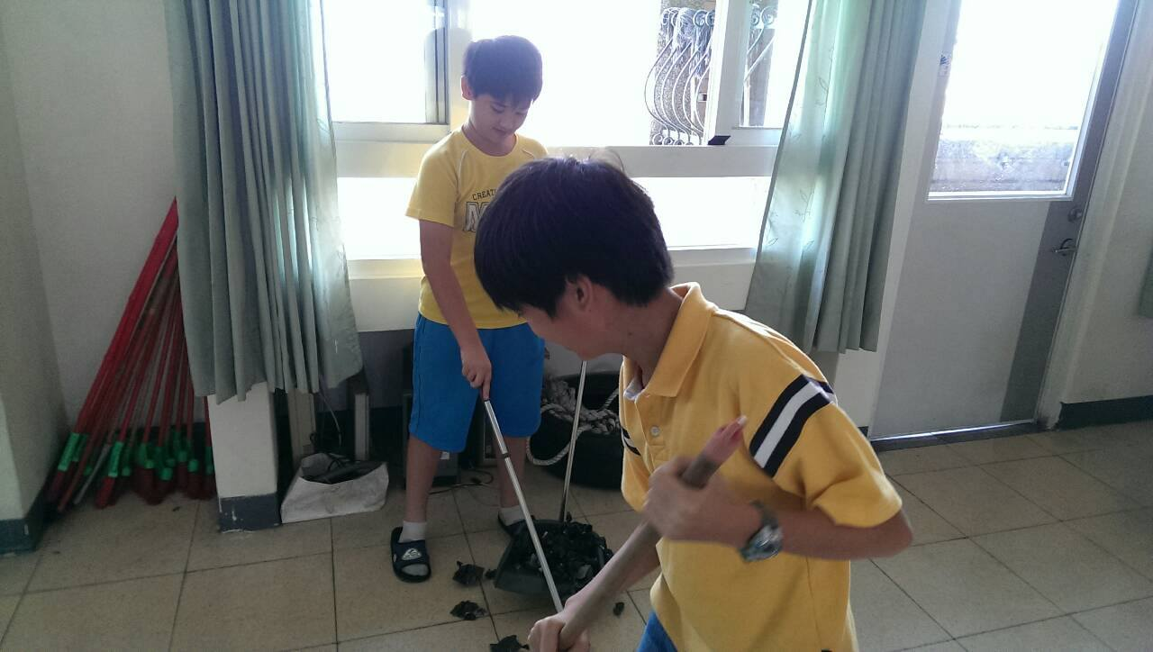
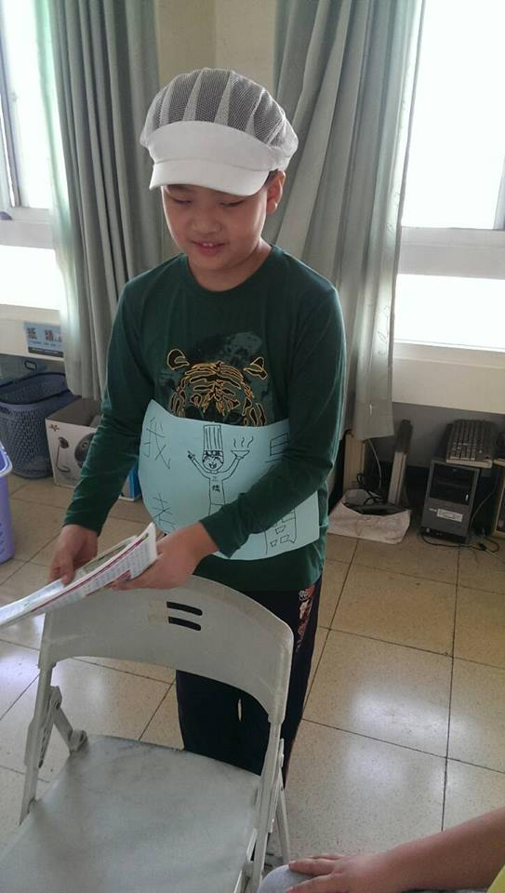
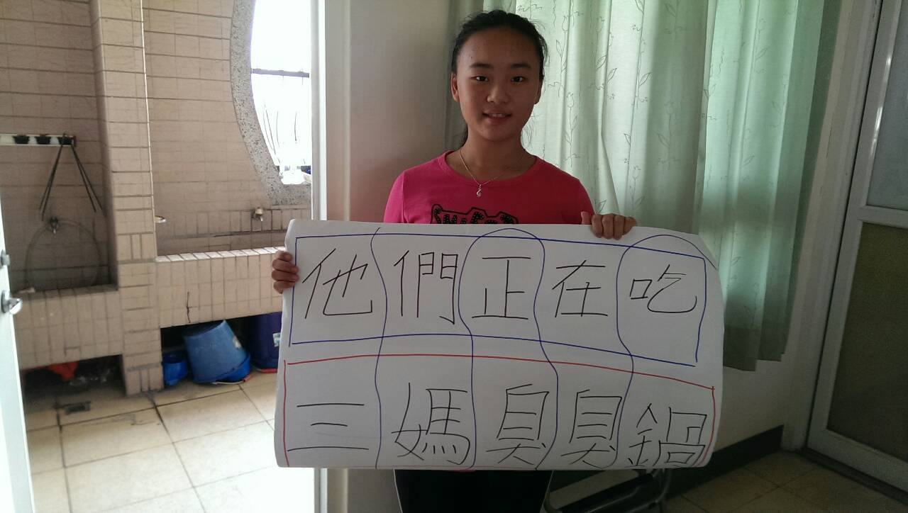
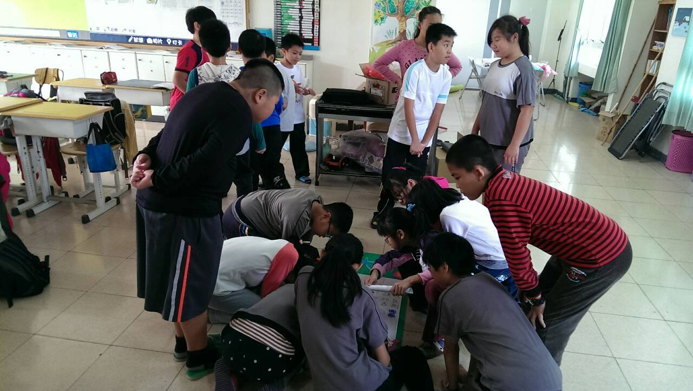

業
行
動
方
案
引導孩子進行自治小市長活動時，不僅激發孩子的想像力來擬出行動方案，接著，製作競選看板的細節更融入了美感教育，讓孩子學會如何呈現一個吸引人的看板。最後，
如何呈現行動方案相當重要，透過細劇的方式，使全班孩子動員並身歷其中。
此活動讓孩子們學會如何更用心、更專注、更有效率的完成活動。
排
演

